



信 息 学 院

Java程序设计实践课程项目开发报告

课程项目 题目二 智能校园自习室预约管理平台

项 目 组 大梦一瓜
姓名学号 王子恒 34520242201240
姓名学号 林俊豪 22920242203293
姓名学号 林润宸 22920242203296
姓名学号 吕宜家 22920242203340
姓名学号 谭嘉亮 22920242203390
姓名学号 叶雨扬 22920242203485
姓名学号 莫岢毅 22920242203354
实习时间 2026.6.29 — 2025.7.17

2026年 7 月 16 日

- 项目组合影和分工介绍
本项目为《Java 程序设计实践》课程项目，项目组名称为“大梦一瓜”，选题为“题目二 智能校园自习室预约管理平台”。项目由项目组 7 名成员共同完成，成员及主要分工如下表所示。
表 1 项目成员与分工
姓名 | 学号 | 主要分工
王子恒 | 34520242201240 | 总负责、代码、报告
林俊豪 | 22920242203293 | 端到端测试
林润宸 | 22920242203296 | 代码、测试
吕宜家 | 22920242203340 | 前端测试、PPT 制作
谭嘉亮 | 22920242203390 | 后端测试、PPT 制作
叶雨扬 | 22920242203485 | 安卓端、苹果端测试
莫岢毅 | 22920242203354 | 代码、演示视频

项目组全体成员合影如下图所示。

图 1 项目组合影
- 项目目标与要求
本项目选题为“题目二 智能校园自习室预约管理平台”，旨在构建一套面向高校多校区、多楼栋、多楼层场景的 C/S 架构自习室在线预约系统 —— SeatWise Campus，解决“空位不透明、线下占座、到场无座、使用率难统计、状态更新滞后、爽约不公平”等痛点，让学生能方便地找到并锁定空位、让管理员掌握使用情况、用规则保障使用公平。
（一）功能目标
· 学生侧：在线筛选自习室、按 30 分钟时间片选座预约、到场签到、签退、取消，并查看本人预约、积分与附近空位。
· 管理侧：维护校区/楼栋/自习室与座位排布，查看实时座位看板与统计报表，管理黑名单。
· 公平保障：超时未签到自动释放、爽约计数与黑名单、积分激励，减少占而不用。
（二）非功能要求
· 正确性：并发选座下同一座位同一时间片绝不双占（时间片唯一索引最终兜底）。
· 实时性：座位状态变更后其他客户端秒级可见（初始化快照 + SSE 增量推送）。
· 性能：报表读聚合口径、看板读缓存+快照，避免全表实时扫描。
· 可用性与安全：SSE 断线自动重连；依赖故障不导致双占；Sa-Token 登录态与角色鉴权。
· 可部署性：Docker Compose 一键启动 MySQL / Redis / 后端 / 前端四容器。
- 项目内容
本章从功能需求、系统设计与系统测试三个方面介绍项目内容。系统的两大技术核心是“时间片并发选座的正确性”与“多客户端实时看板的一致性”，其余功能均围绕二者展开。

（一）、功能需求
依据需求分析，系统功能按模块划分如下（分级：MVP 为最小可用版本，MVP+ 为增强，扩展为后续能力），核心功能一览见下表。
表 2 功能需求一览
功能模块 | 主要功能 | 分级
自习室管理 | 校区/楼栋/楼层/自习室与开放时间维护；座位行列网格排布（SEAT/AISLE/EMPTY/DISABLED）与启用禁用 | MVP
学生预约 | 登录；按校区/楼栋/楼层筛选；查看空位；选日期+30 分钟时间片+座位；提交预约；单日限次；黑名单拦截；查看本人记录 | MVP
座位管控 | 待签到→签到→使用中；主动签退或到点自动完成；超时未签到自动释放；主动取消；爽约计数与黑名单 | MVP
实时看板 | 座位热力图（空闲/已约/使用中/禁用 + 本人高亮）；初始化快照 + SSE 增量，多客户端秒级同步 | MVP
数据报表 | 使用率、热门时段、取消率、爽约率、利用率排行，可按校区/楼栋/自习室筛选 | MVP
积分排名 | 守约加分、爽约扣分，按周/月生成排行榜（与黑名单解耦） | MVP+
位置与附近空位 | 管理端接入地图选点维护楼栋经纬度；学生端浏览器定位识别最近楼栋，按“同楼栋 > 距离最近 > 空位更多”推荐可用自习室 | MVP+
智能与扩展 | AI 选座助手、站内通知中心、满座候补、组队原子预约、专注番茄钟、自习报告、历史回放 | 扩展

（一）自习室与座位管理（管理员）
· 录入并维护校区、楼栋、楼层、自习室及其开放时间；以行列网格可视化编辑座位排布，区分座位/过道/空位/禁用格，并可对真实座位做运营态启用与禁用。
（二）学生选座预约
· 登录后按校区→楼栋→楼层逐级筛选自习室，查看座位空位；选择日期与预约起止时间（按 30 分钟拆片），在座位网格中自选空闲座位提交预约；系统限制单日预约次数，并拒绝黑名单用户预约。
（三）座位管控与公平保障
· 预约成功后进入待签到；在签到窗口（默认 15 分钟）内签到转为使用中，主动签退或到达结束时间自动完成并释放座位；超时未签到自动释放并计爽约，爽约达阈值进入黑名单，限制期内不能预约但仍可登录与查看历史。
（四）实时看板、报表与增强
· 实时热力看板以“快照 + SSE 增量”多端同步座位状态；数据报表统计使用率、热门时段、取消率、爽约率与利用率排行；此外提供积分排行、附近空位推荐、AI 选座助手、候补、组队、通知等增强功能。

（二）、系统设计
本部分从总体架构、数据库、并发模型、核心流程、状态机、实时看板、超时释放、部署与接口九个方面阐述系统设计。系统的两大技术核心是“时间片并发选座的正确性”与“多客户端实时看板的一致性”，其余设计均围绕二者展开。
2.1 系统总体架构
系统采用经典的 C/S（浏览器/服务器）分层架构。前端 client 工程基于 Vue3 + Vite + Element Plus + Pinia + ECharts，分为页面层、组件层、状态管理层与 Axios REST / SSE 连接层，仅通过 REST 接口与 SSE 通道访问后端，不直接接触数据库。后端 server 工程基于 Spring Boot + MyBatis-Plus + Sa-Token，由 Controller、Service、Mapper 三层构成，并配合 Redisson 分布式锁/延迟能力与定时任务。MySQL 8 作为唯一的正确性来源，Redis 7 仅承担座位状态缓存、计数与调度，二者职责严格分离。系统总体架构如图所示。
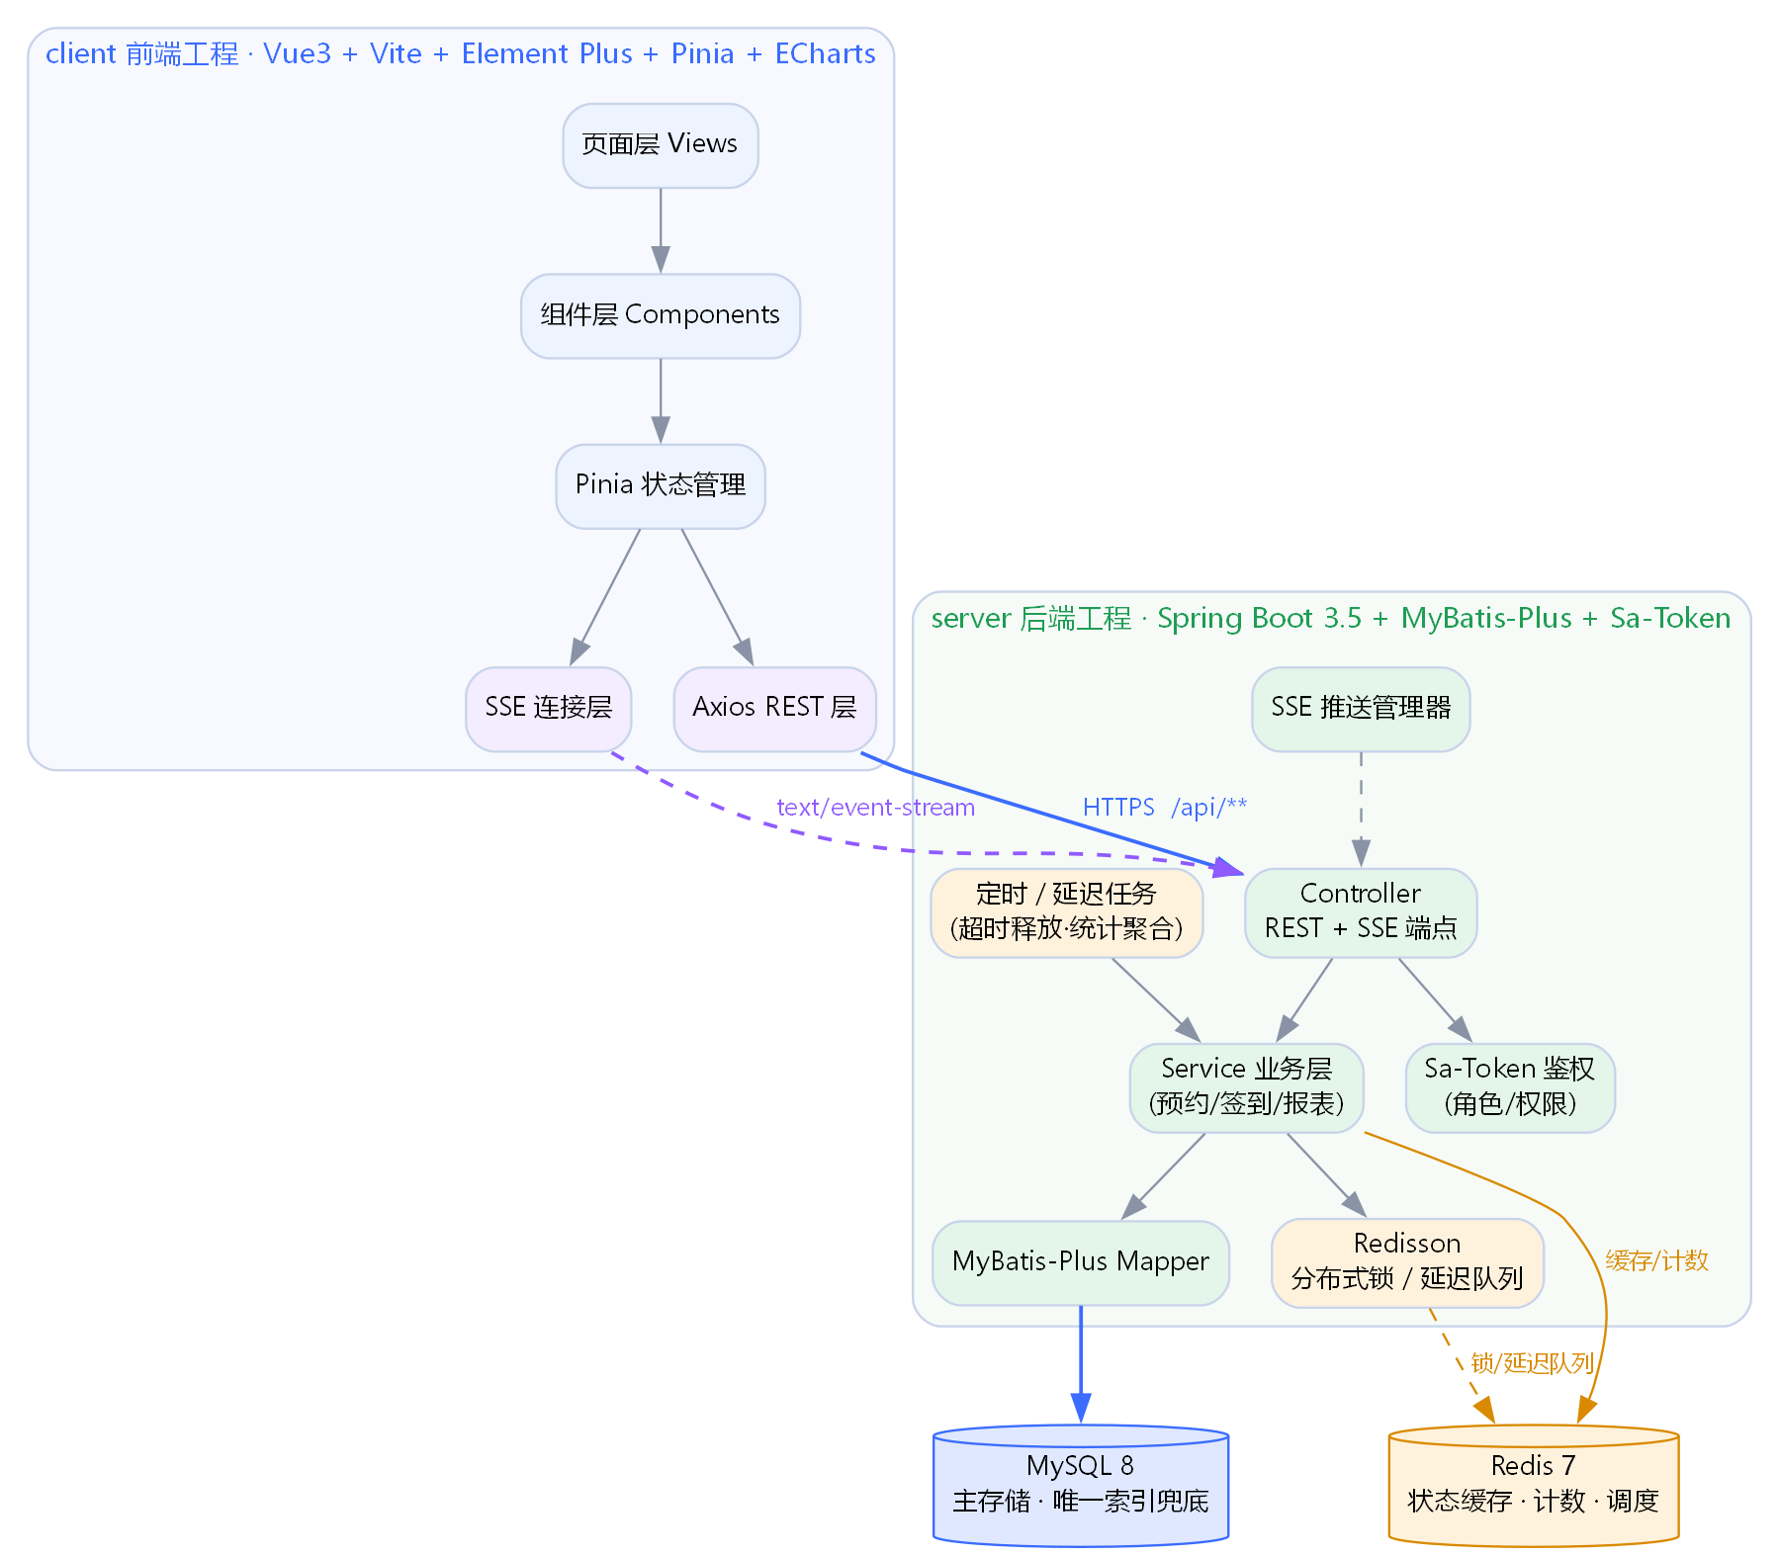
图 2 系统总体架构图
2.2 数据库设计
数据库以“校区—楼栋—自习室—座位”的层级组织基础数据，以“预约主记录 reservation + 时间片占用 reservation_slot”承载预约业务，并辅以黑名单、积分流水、日聚合等表。核心表关系如下图所示。其中 reservation_slot 表将一次预约按30 分钟粒度拆分为若干时间片，其 (seat_id, date, slot_index) 唯一索引是防止重复预约的最终兜底，该表字段设计见下表。
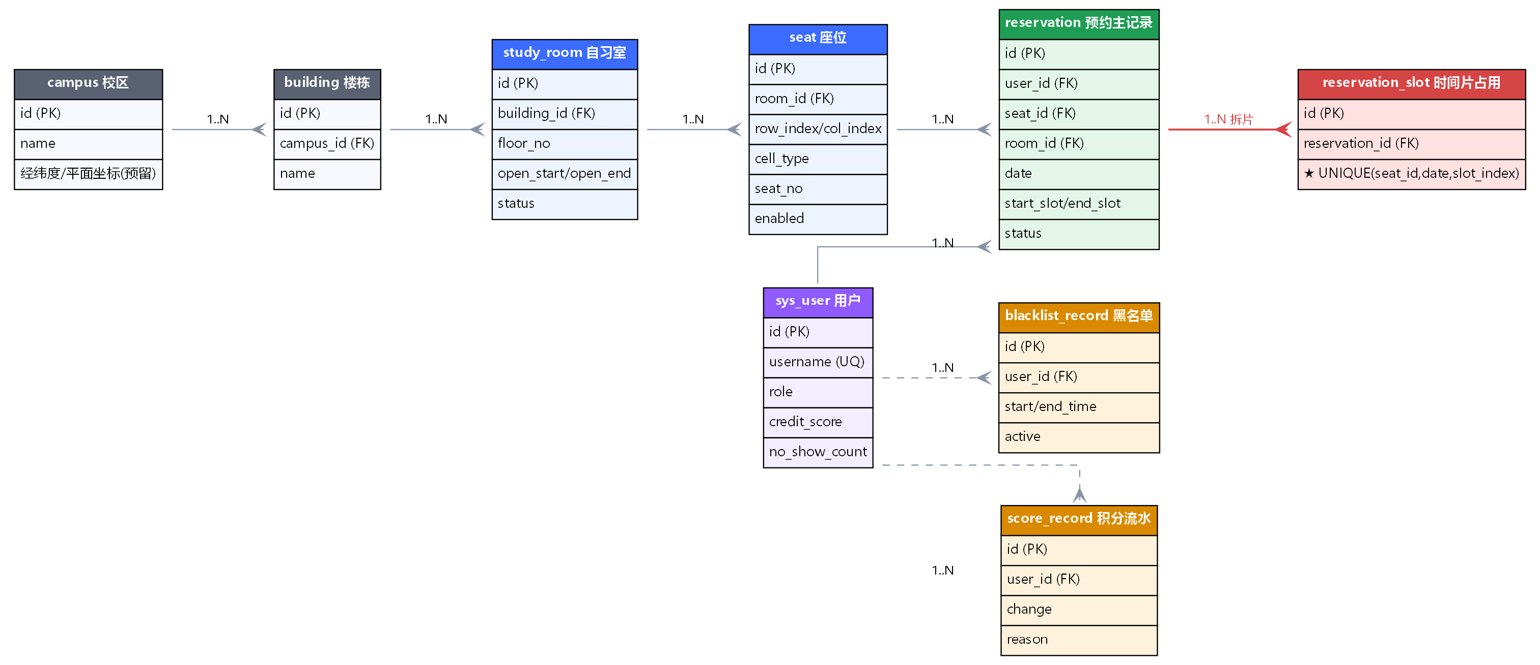
图 3 数据库 E-R 关系图
表 3 reservation_slot 时间片占用表结构
字段名称 | 数据类型 | 允许空 | 键 / 约束 | 说明
id | BIGINT | 否 | PK 自增 | 主键
reservation_id | BIGINT | 否 | IDX 外键 | 关联的预约主记录
seat_id | BIGINT | 否 | UNIQUE(seat_id,date,slot_index) | 占用的座位；唯一键兜底防重
date | DATE | 否 | ↑ 联合唯一 | 预约日期
slot_index | INT | 否 | ↑ 联合唯一 | 30 分钟时间片序号
created_time | DATETIME | 是 |  | 创建时间

2.3 时间片并发模型
为在高并发选座下保证“同一座位同一时段只能被一人预约”，系统不采用“读取区间再比较重叠”的方式（存在检查—写入竞态、难以施加数据库级唯一约束），而是将预约按 30 分钟粒度拆片存入 reservation_slot 表。如下图所示，每个 (座位, 时间片) 至多被一条预约占用，插入即判重，冲突由数据库唯一索引原子拒绝，天然规避并发双占。
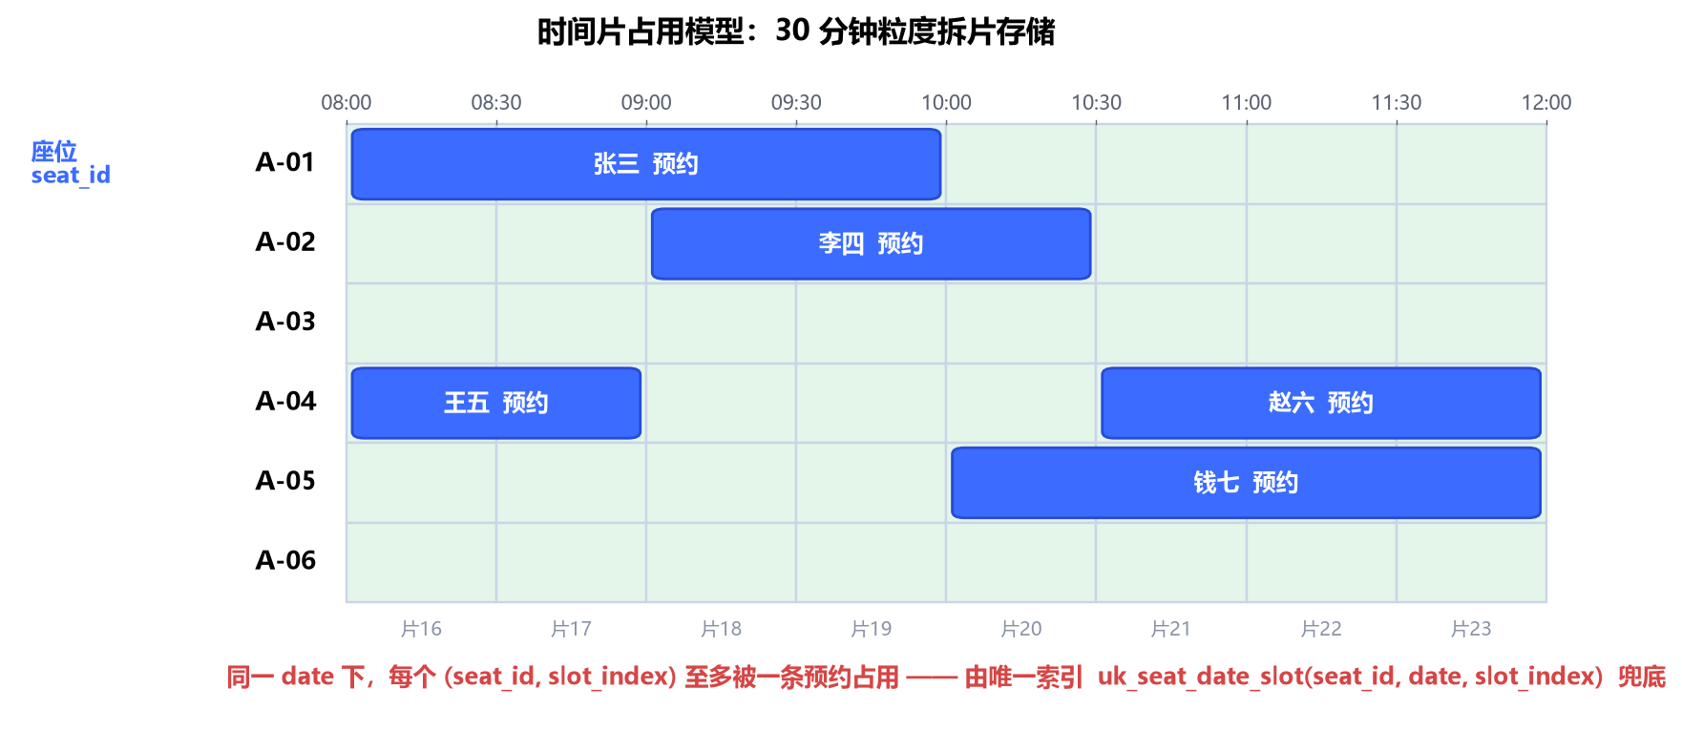
图 4 时间片占用模型（30 分钟粒度拆片）
时间片换算与拆分的核心代码如下：slotIndex 由“(时*60+分)/片长”计算，预约区间按 [起, 止) 展开为片序号列表。
核心代码：时间片换算与拆分（SlotUtil）
// slotIndex = (hour*60+minute)/slotMinutes，从 00:00 起（30 分钟片时 14:00->28）
public static int toSlot(LocalTime time, int slotMinutes) {
return (time.getHour() * 60 + time.getMinute()) / slotMinutes;
}
// 将预约区间 [startSlot, endSlot) 展开为占用的时间片序号列表
public static List<Integer> expand(int startSlot, int endSlot) {
List<Integer> list = new ArrayList<>();
for (int i = startSlot; i < endSlot; i++) list.add(i);
return list;
}
2.4 核心预约与并发控制
预约提交流程如下图所示：服务端先完成登录、角色、黑名单、开放时间、单日次数及自身时段冲突等校验，将起止时间换算为时间片序号列表；随后使用 Redisson 对目标座位加分布式锁以降低冲突概率，在同一事务内插入预约主记录与批量时间片占用记录。若命中 (seat_id, date, slot_index) 唯一索引冲突则回滚并返回 SEAT_ALREADY_RESERVED；成功则提交事务、写入 Redis 座位状态、登记超时释放并推送 SSE 事件。Redisson 锁只是“减少冲突”，MySQL 唯一索引才是“最终兜底”——即使 Redis 不可用，并发预约仍不会双占。
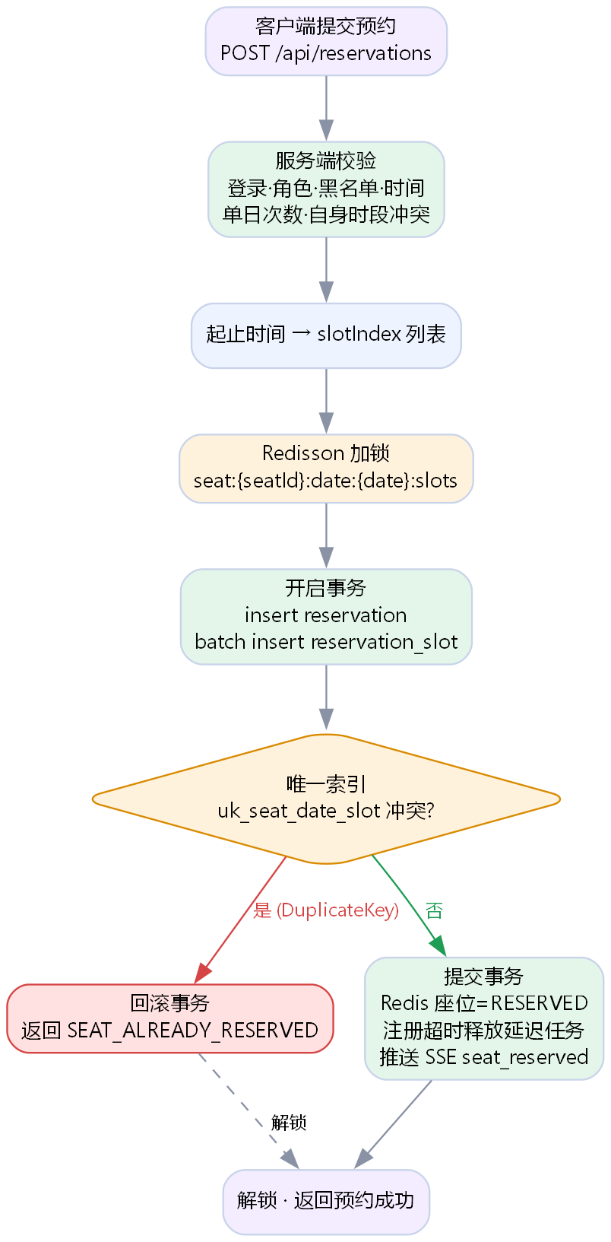
图 5 预约提交与并发控制流程
并发预约的核心代码如下：先用 Redisson 加锁降低冲突，再在同一事务内插入主记录与逐片占用记录；一旦命中唯一索引即抛出 DuplicateKeyException 并回滚，返回“座位已被预约”，从而保证绝不双占。
核心代码：并发预约与唯一索引兜底（ReservationService）
// Redisson 加锁降低冲突（锁失败或失效仍由数据库唯一索引兜底）
RLock lock = redisson.getLock("seat:"+seatId+":date:"+date+":slots:"+startSlot+"-"+endSlot);
boolean locked = lock.tryLock(3, 10, TimeUnit.SECONDS);
try {
reservation = tx.execute(status -> { // 同一事务内写入
Reservation r = new Reservation(userId, seatId, roomId, date, startSlot, endSlot);
r.setStatus("PENDING_SIGN_IN");
reservationMapper.insert(r);
for (Integer s : slots) { // 逐片插入占用记录
slotMapper.insert(new ReservationSlot(r.getId(), seatId, date, s));
} // 命中 uk(seat_id,date,slot_index) 即冲突
return r;
});
} catch (DuplicateKeyException e) { // 并发双占被数据库原子拒绝
throw new BizException(BizError.SEAT_ALREADY_RESERVED);
} finally {
if (locked && lock.isHeldByCurrentThread()) lock.unlock();
}
2.5 预约状态机
一条预约的完整生命周期由后端状态机驱动，如下图所示。预约成功后进入“待签到 PENDING_SIGN_IN”；在签到窗口内签到转为“使用中 IN_USE”，主动签退或到达结束时间自动完成转为“已完成 COMPLETED”；待签到期间用户可取消转为“已取消 CANCELLED”；若超时未签到则由定时任务置为“爽约释放 EXPIRED_RELEASED”，累计爽约并可能进入黑名单。所有状态变更均在后端事务内完成并触发 SSE 推送。
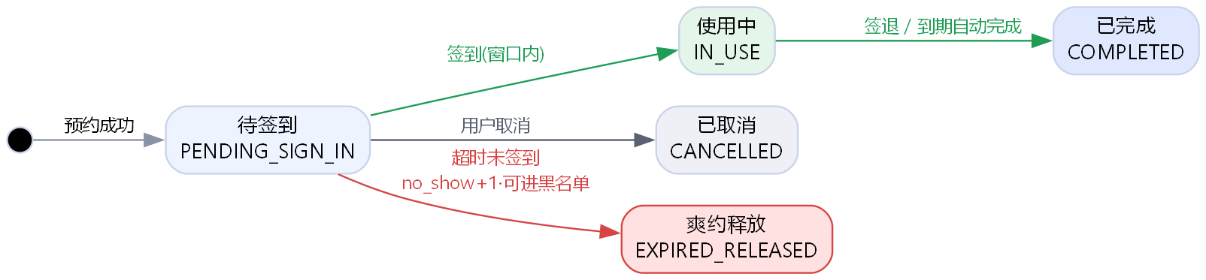
图 6 预约状态机
2.6 实时看板（快照 + SSE 增量）
实时热力看板采用“初始化快照 + SSE 增量推送”的方案，如下图所示。客户端打开看板时先拉取一次 board_snapshot（座位网格及每格状态），随后建立 SSE 订阅；当任一客户端完成预约/签到/释放等操作，服务端生成对应增量事件（如 seat_reserved）并由 SSE 推送管理器广播给所有订阅者，各端仅对相关座位做局部更新，实现多客户端秒级一致，避免整屏轮询。断线后前端自动重连并重取快照。
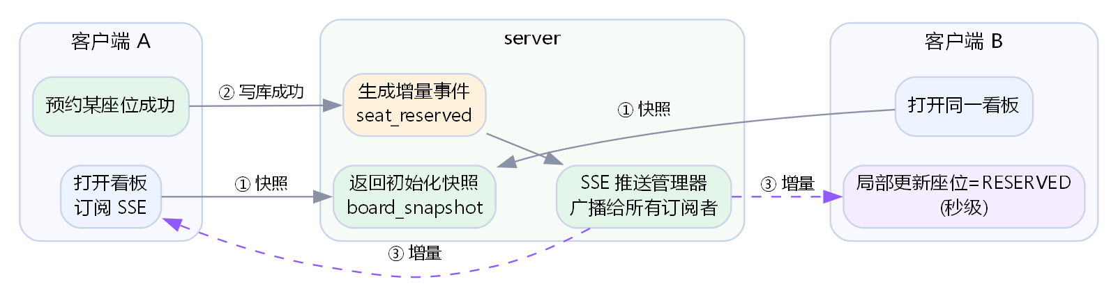
图 7 实时看板 SSE 推送机制
座位状态变更后广播 SSE 增量事件的核心代码如下：
核心代码：SSE 增量广播（ReservationService）
// 座位状态变更后，向所有订阅该看板的客户端广播增量事件
private void broadcastSeat(Long roomId, LocalDate date, Long seatId,
String status, String event) {
Map<String, Object> payload = new HashMap<>();
payload.put("seatId", seatId);
payload.put("status", status); // FREE / RESERVED / USING
sse.broadcast(roomId, date, event, payload); // event 如 seat_reserved
}
2.7 超时释放与黑名单
为避免“占而不用”，系统对超时未签到的预约做自动释放。如下图所示，当预约开始后签到窗口（默认 15 分钟）内仍未签到，则释放时间片、置座位为 FREE 并推送 SSE，同时爽约计数加一、扣除积分；当爽约次数达到阈值时写入 blacklist_record，使该用户在限制期（7 天）内预约被拒，但仍可登录与查看历史。当前实现以短周期定时扫描为主（文档既定的兜底方案，演示更直观可控）。
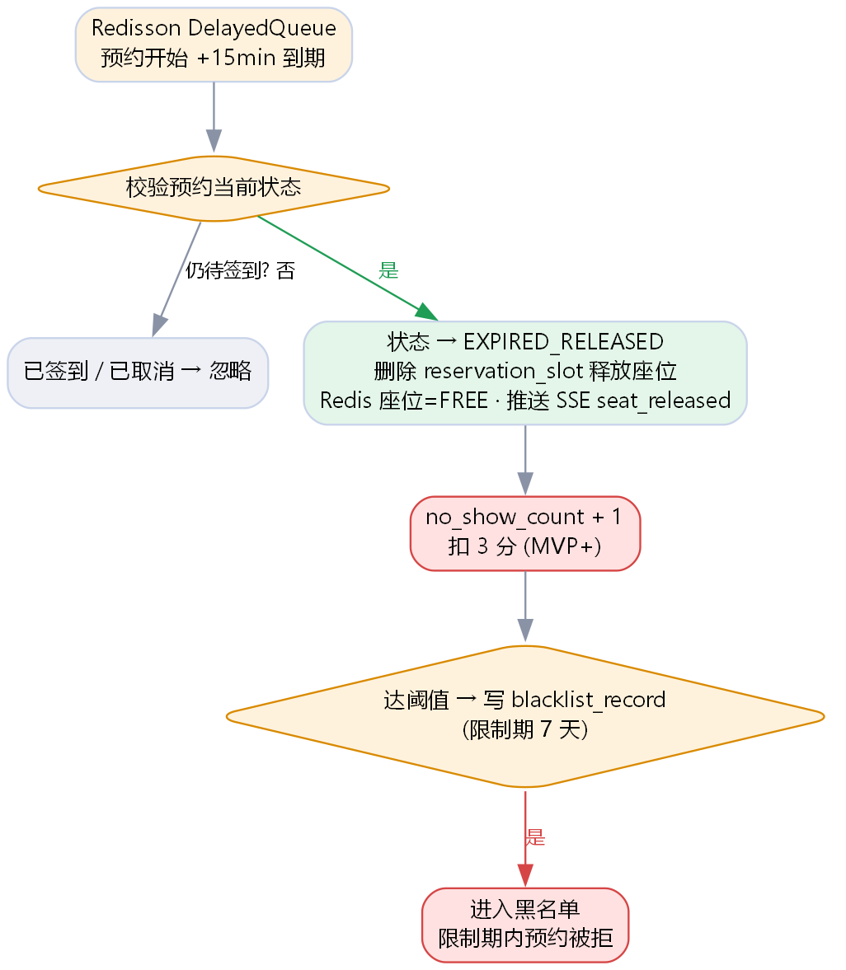
图 8 超时释放与黑名单机制
2.8 部署架构
系统通过 Docker Compose 一键部署，如下图所示，包含 frontend（Nginx 提供静态资源并反向代理 /api）、backend（Spring Boot）、mysql、redis 四个容器。浏览器/移动端仅访问前端 8888 端口，Nginx 在容器网络内将接口请求反代至后端；后端分别通过 JDBC 与 Lettuce/Redisson 连接 MySQL 与 Redis。该拓扑使前后端、数据库、缓存解耦，便于本地演示与迁移。
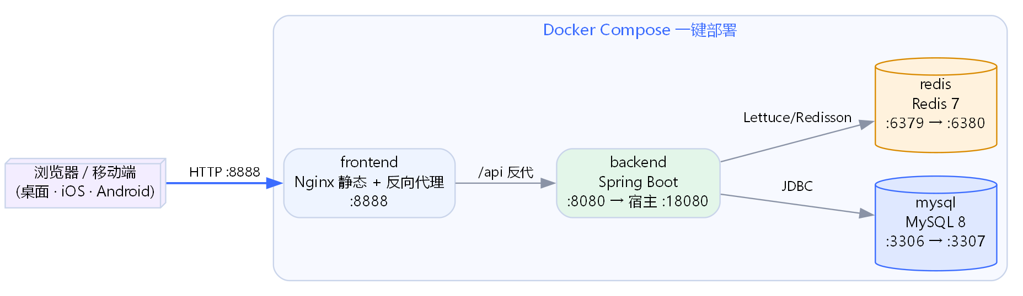
图 9 部署拓扑图
2.9 核心接口概览
前后端通过 REST 接口与 SSE 通道交互，统一响应结构为 code/message/data/traceId。核心接口一览见下表。
表 4 核心 REST 接口一览
接口 | 方法 | 路径 | 说明
登录 | POST | /api/auth/login | 用户名密码登录，返回 token 与角色
自习室查询 | GET | /api/study-rooms | 按校区/楼栋/楼层筛选自习室
座位排布 | PUT | /api/study-rooms/{id}/layout | 保存座位行列网格排布
看板快照 | GET | /api/study-rooms/{id}/board | 返回座位网格及每格状态
实时订阅 | GET(SSE) | /api/board/stream | text/event-stream 增量推送
提交预约 | POST | /api/reservations | 并发控制下创建预约
签到 / 签退 | POST | /api/reservations/{id}/check-in | 签到；签退为 .../check-out，释放座位
取消预约 | POST | /api/reservations/{id}/cancel | 取消并释放时间片
我的预约 | GET | /api/reservations/me | 本人预约记录
数据报表 | GET | /api/reports/summary | 使用率/取消率/爽约率等聚合
积分排行 | GET | /api/scores/ranking | 按周/月排行榜
附近空位 | GET | /api/rooms/nearest-available | 按距离+空位+开放状态推荐

（三）、系统测试
本部分给出系统的测试环境、方法与主要功能的测试结果。测试以自动化脚本验证核心正确性，以真实浏览器多端走查验证交互与展示效果。
3.1 测试环境与方法
测试在 Docker Compose 环境下进行（前端 Nginx:8888、后端 Spring Boot:18080、MySQL 8、Redis 7），采用“自动化冒烟/并发脚本 + 真实 Chrome 多端页面走查”相结合的方式。自动化脚本覆盖登录、看板、预约、重复预约拒绝、8 并发仅 1 成功、签到签退、座位释放、单日限次、报表、权限等 13 项核心用例并全部通过，地图选点、定位推荐与专注番茄钟等交互功能则以页面走查验证，全部用例与结果见下表；页面走查覆盖学生端 9 页、管理端 10 页在桌面/iOS/Android、中英双语、明暗主题下的表现，均无控制台错误。
表 5 主要功能测试用例与结果
编号 | 测试项 | 操作 / 输入 | 预期结果 | 结果
T01 | 登录鉴权 | 演示账号登录 | 返回 token 与角色，路由正确 | 通过
T02 | 自习室查询 | 按校区/楼栋/楼层筛选 | 返回匹配自习室与开放状态 | 通过
T03 | 看板快照 | 打开自习室看板 | 返回座位网格与每格状态 | 通过
T04 | 正常预约 | 选座+时间片提交 | 预约成功并占用时间片 | 通过
T05 | 重复预约拒绝 | 同座同片再次预约 | 返回 SEAT_ALREADY_RESERVED | 通过
T06 | 并发抢座 | 8 人并发抢同一座位 | 仅 1 人成功，其余被拒 | 通过
T07 | 签到 / 签退 | 预约后签到再签退 | 状态流转正确并释放座位 | 通过
T08 | 超时释放 | 超签到窗口未签到 | 自动释放并计爽约 | 通过
T09 | 单日限次 | 超过单日预约次数 | 返回 DAILY_LIMIT_EXCEEDED | 通过
T10 | 黑名单 | 爽约达阈值后预约 | 返回 USER_IN_BLACKLIST | 通过
T11 | 实时推送 | 一端预约另一端观察 | 另一端座位秒级变色 | 通过
T12 | 数据报表 | 查看报表页 | 口径与聚合一致 | 通过
T13 | 权限校验 | 学生访问管理接口 | 被拒绝（无权限） | 通过
T14 | 地图选点 | 位置管理中地图点选楼栋坐标 | 回显经纬度并保存成功 | 通过
T15 | 定位推荐 | 点击定位查找附近空位 | 识别最近楼栋并按距离+空位推荐 | 通过
T16 | 专注番茄钟 | 开始 25 分钟专注计时 | 计时运行并统计番茄数/时长 | 通过

3.2 登录与权限
系统提供学生/管理员两类角色登录及注册、找回密码、图形验证码等能力，登录后由 Sa-Token 维护登录态与角色鉴权，并按角色路由到对应工作台。登录页如下图所示。
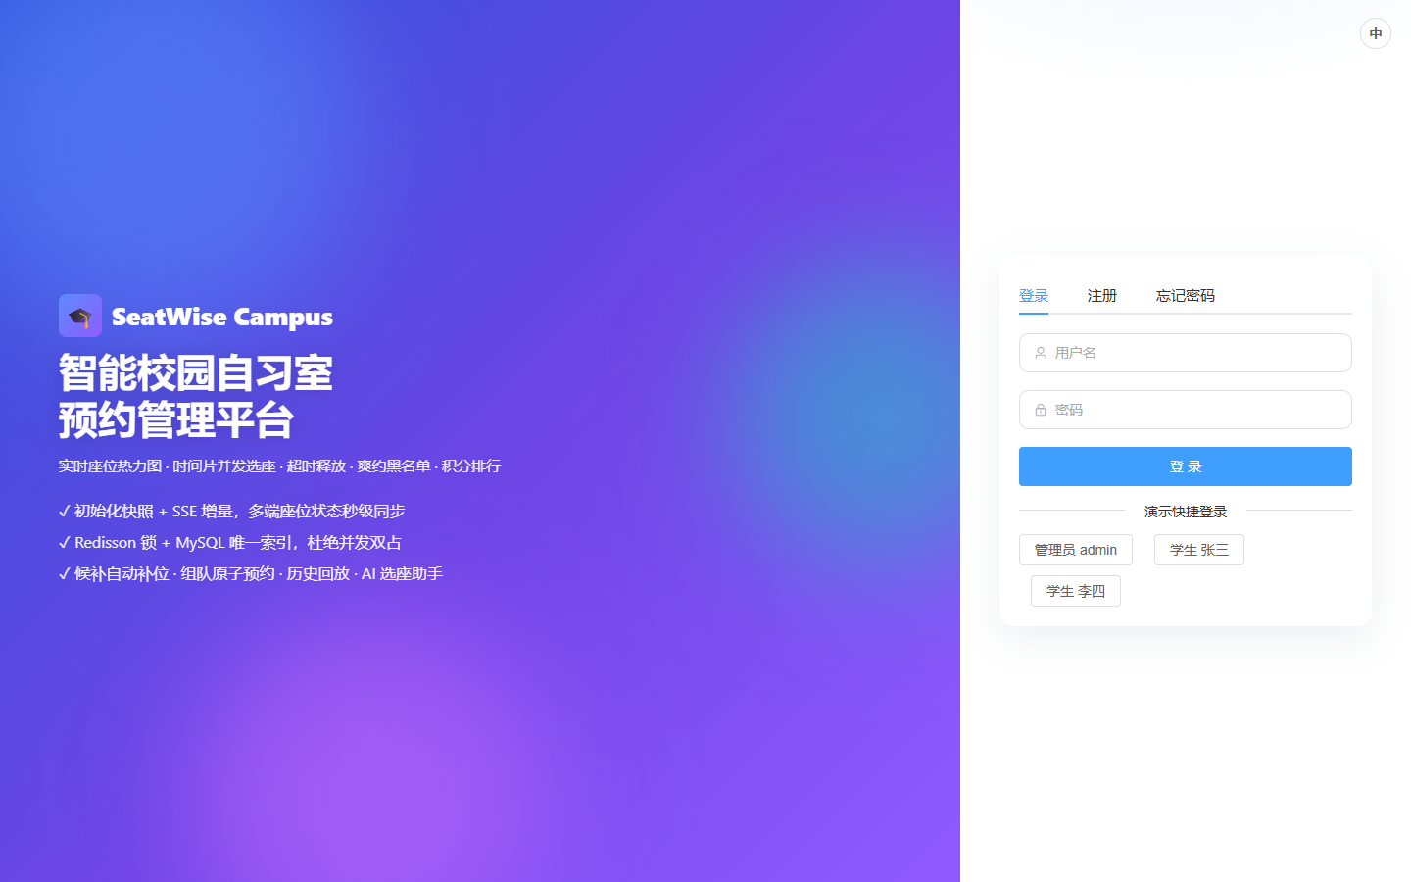
图 10 登录页
3.3 选座预约主流程
学生按“校区→楼栋→楼层”筛选自习室（下图），进入后在座位网格上选择日期、时间片与具体座位提交预约；座位状态（空闲/已约/使用中/禁用）以颜色区分，最终预约结果以后端返回为准。
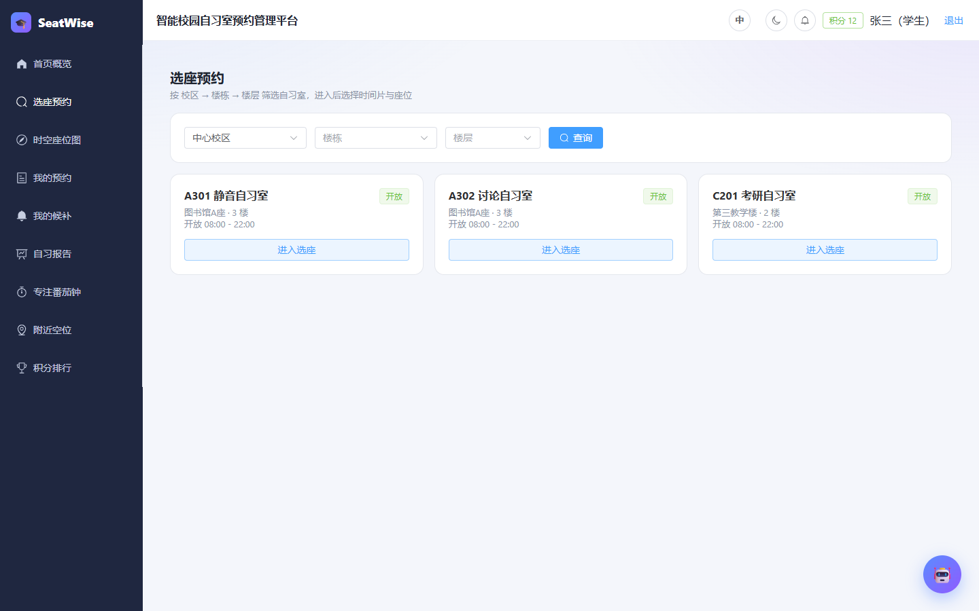
图 11 自习室筛选与列表
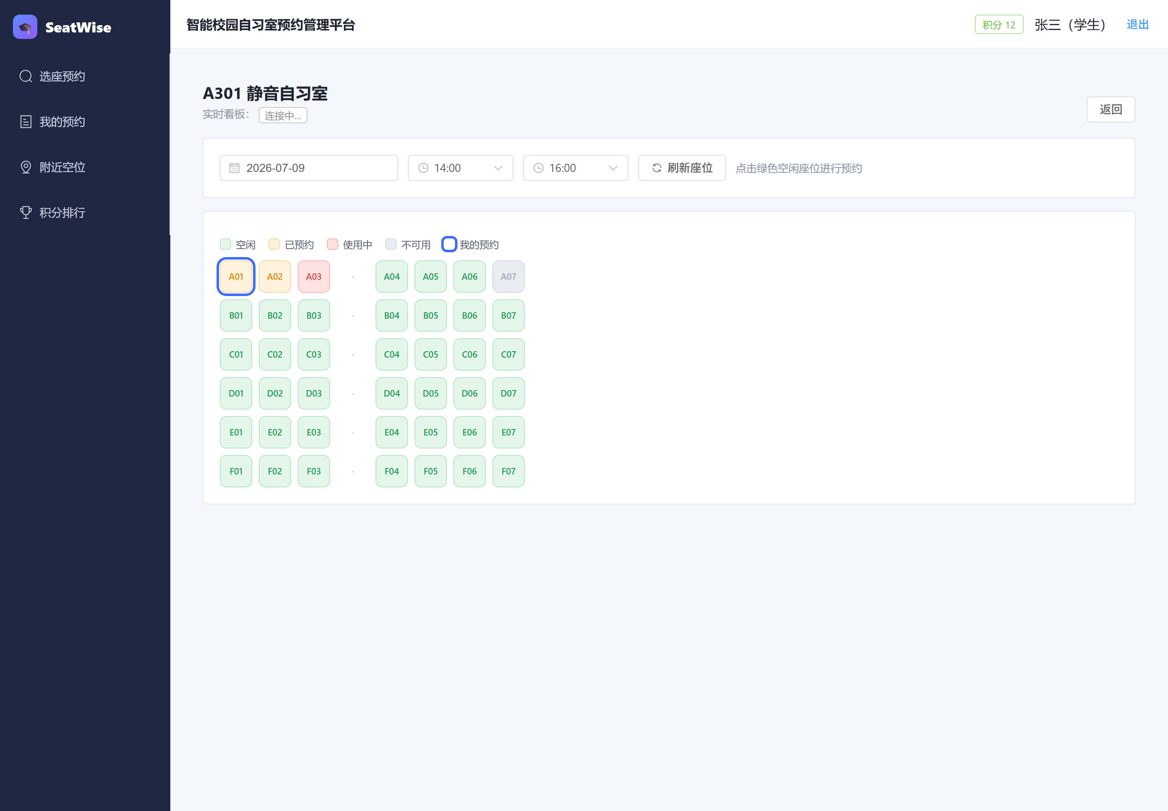
图 12 座位网格选座
3.4 实时热力看板
管理端与学生端共享“快照 + SSE”实时看板：两个客户端打开同一自习室，一端预约/释放，另一端座位秒级变色；时空占用图进一步以时间轴维度展示各时段占用情况，验证了 SSE 增量推送与多端一致性。
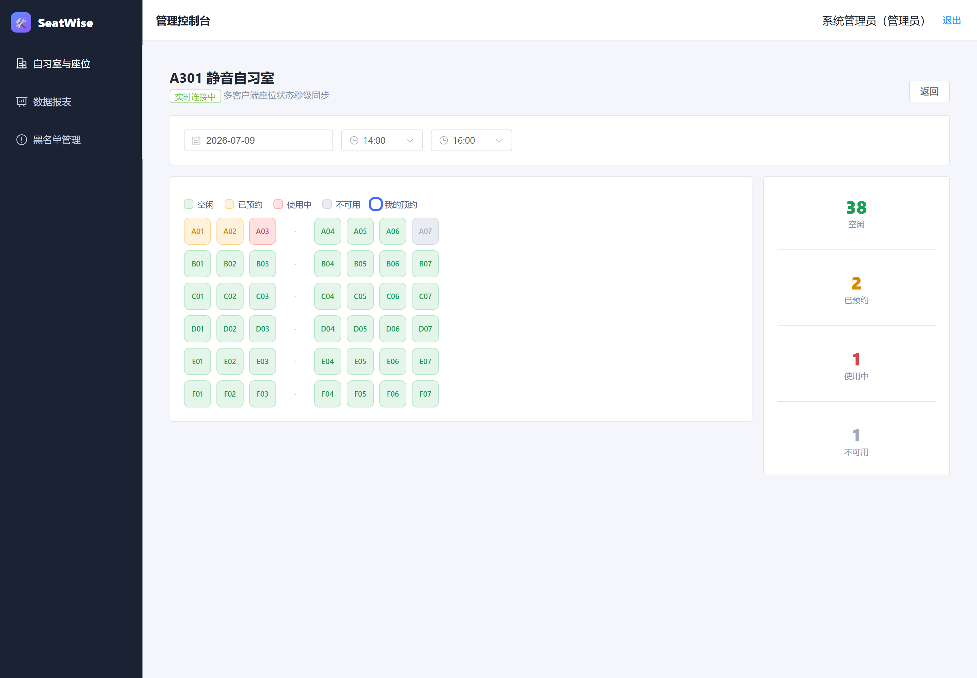
图 13 管理端实时看板
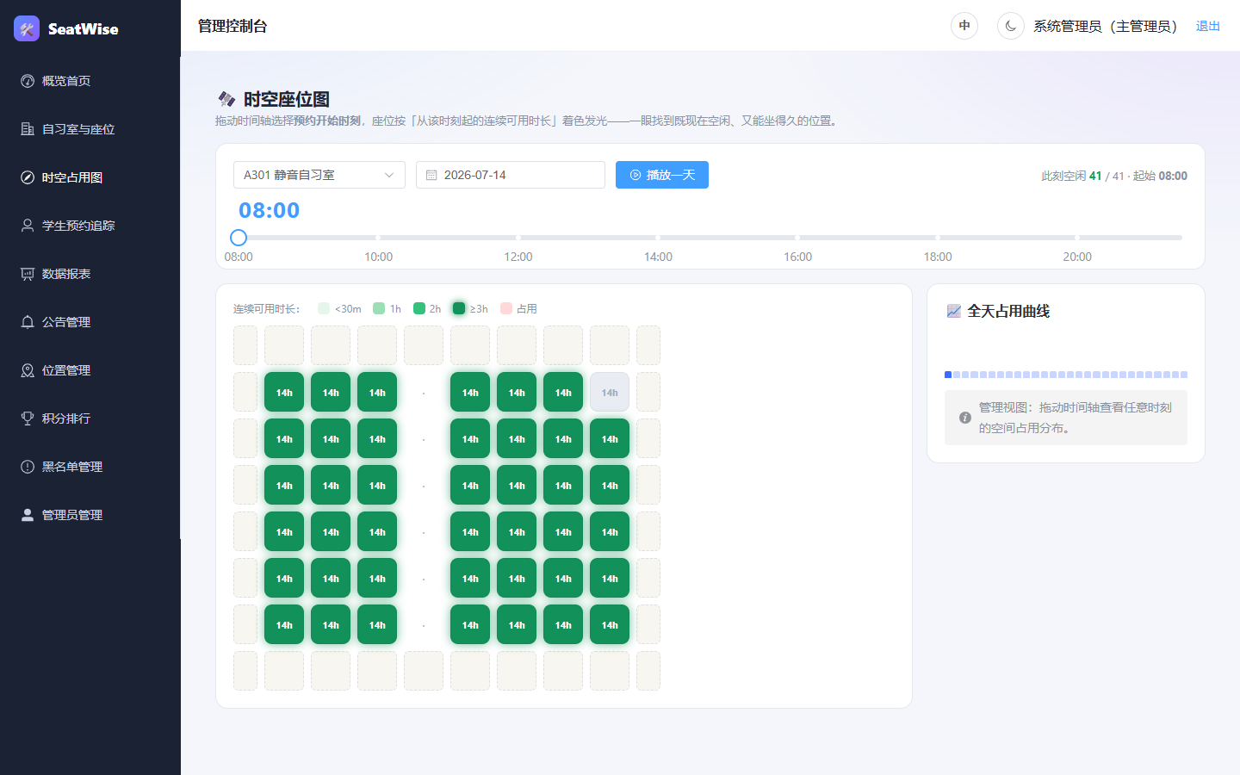
图 14 时空占用图
3.5 管理与运营
管理端提供概览驾驶舱、座位排布可视化编辑器与黑名单管理等能力，支持自习室/座位维护、爽约用户查看与解禁等运营操作。座位排布编辑器支持逐格设置座位/过道/空位/禁用位以适配多过道与不规则房间，并可在网格四周放置“门”与“讲台”边缘标记（不占用座位），使座位图与真实教室方位一致，便于学生按门与讲台的位置选座。
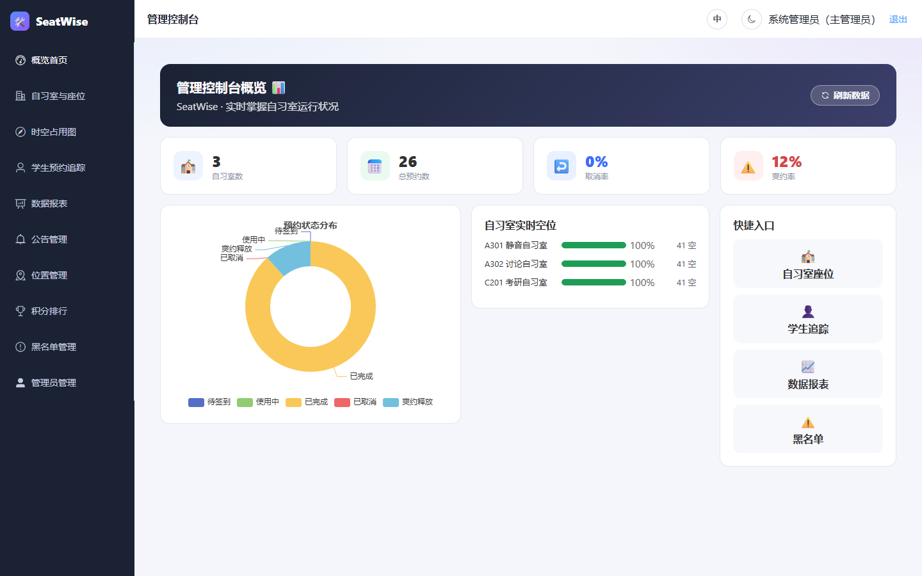
图 15 管理台概览
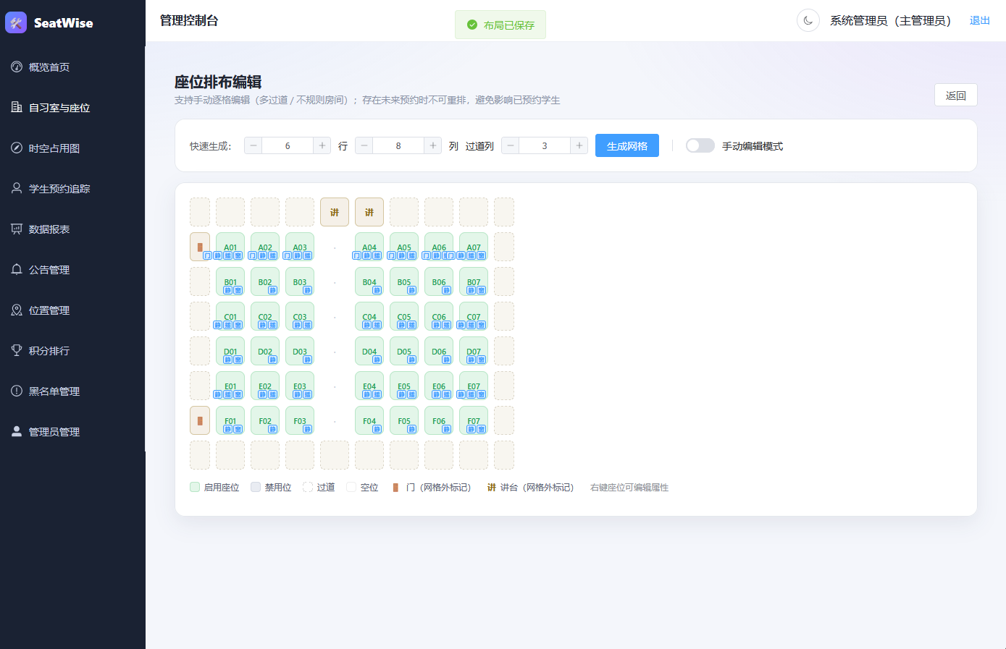
图 16 座位排布编辑器（含门 / 讲台边缘标记）
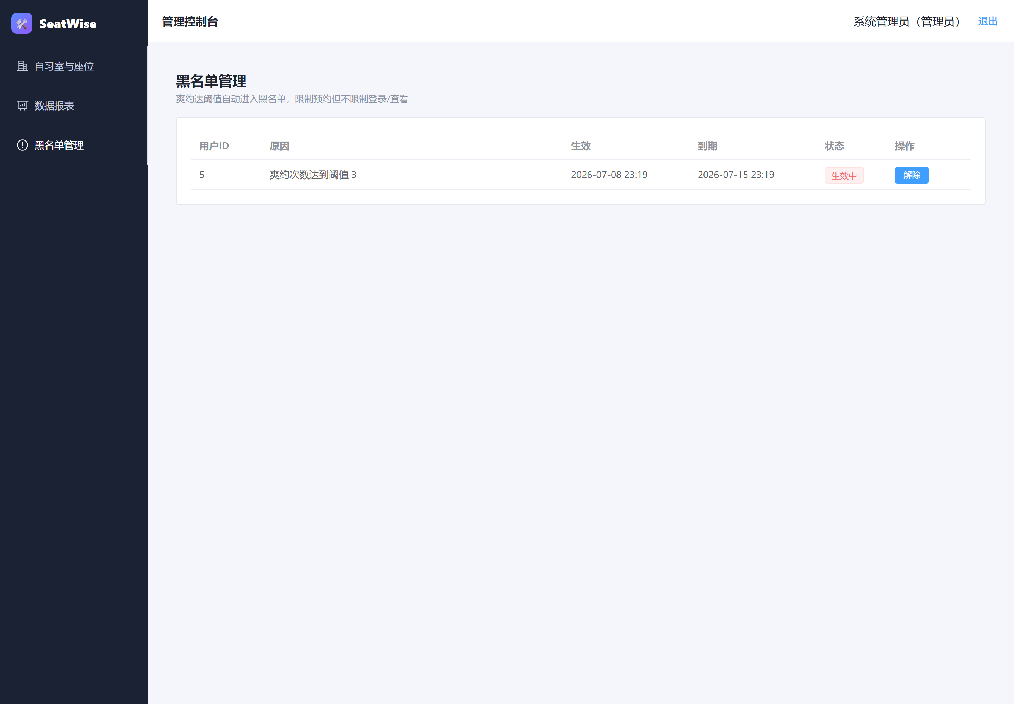
图 17 黑名单管理
3.6 数据报表与积分排行
系统基于聚合口径生成使用率、取消率、爽约率、热门时段与利用率排行等报表，并按守约/爽约规则结算积分、生成积分排行榜。
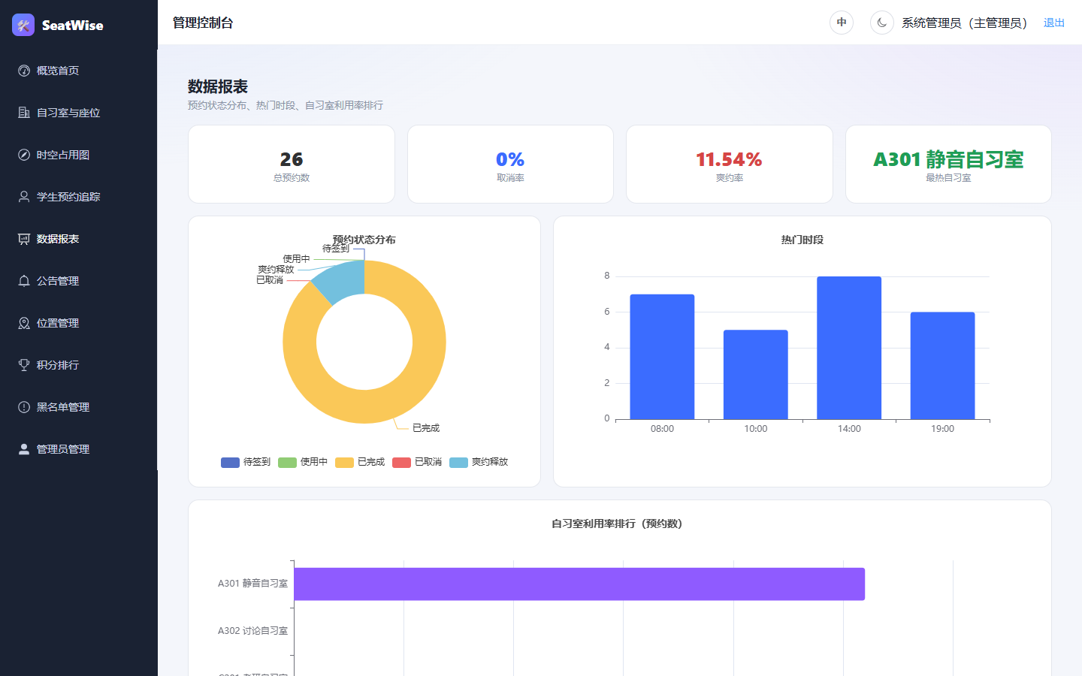
图 18 数据报表
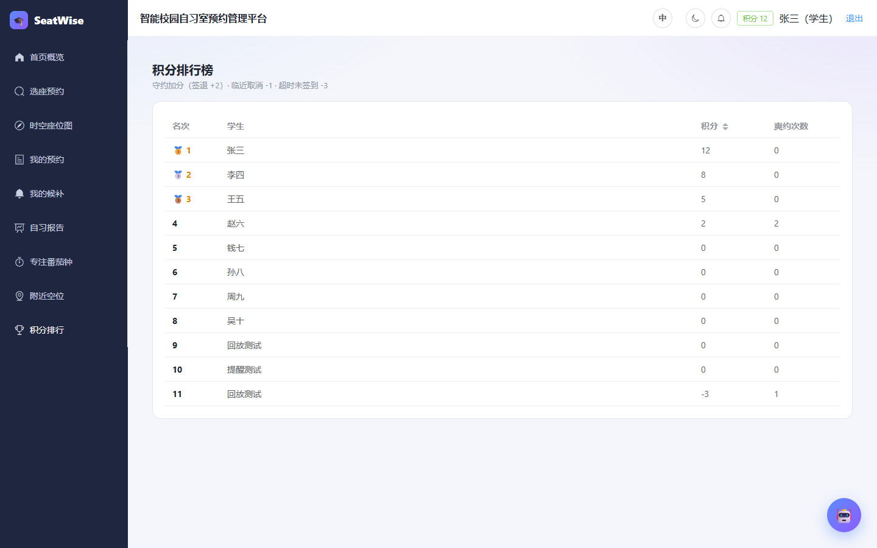
图 19 积分排行榜
3.7 地图选点与定位推荐最近自习室
为支撑“按距离推荐”，系统接入地图服务（Leaflet + 高德地图瓦片）实现楼栋坐标的可视化维护：管理员在“位置管理”中点击「地图选点」，即可在卫星底图上直接点选或拖拽标记确定楼栋位置，实时回显所选经纬度（下图中为“图书馆C座”选点，纬度 24.605766、经度 118.311826），确认后保存，免去手工输入坐标的麻烦。学生端“附近空位”则据此实现定位推荐：点击「定位」后读取浏览器当前位置，与各楼栋坐标计算距离，自动识别最近楼栋（下图中定位到“图书馆A座”，约 1742 m），并按“同楼栋 > 距离最近 > 空位更多”的顺序推荐仍有空位的自习室，卡片上直接给出距离与实时空位数；无空位的自习室不会被返回。两者构成“管理员维护坐标 → 学生按距离找座”的完整闭环。
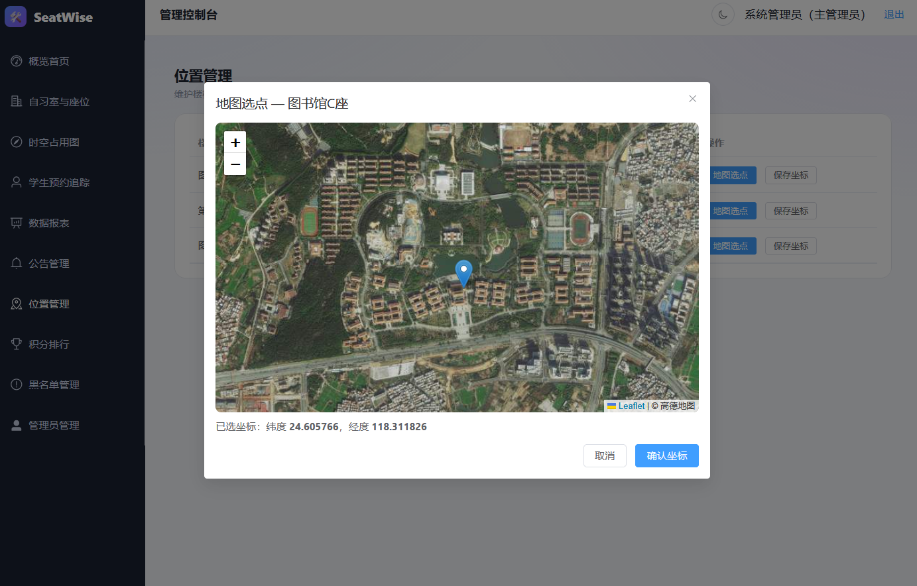
图 20 位置管理 · 地图选点维护楼栋坐标
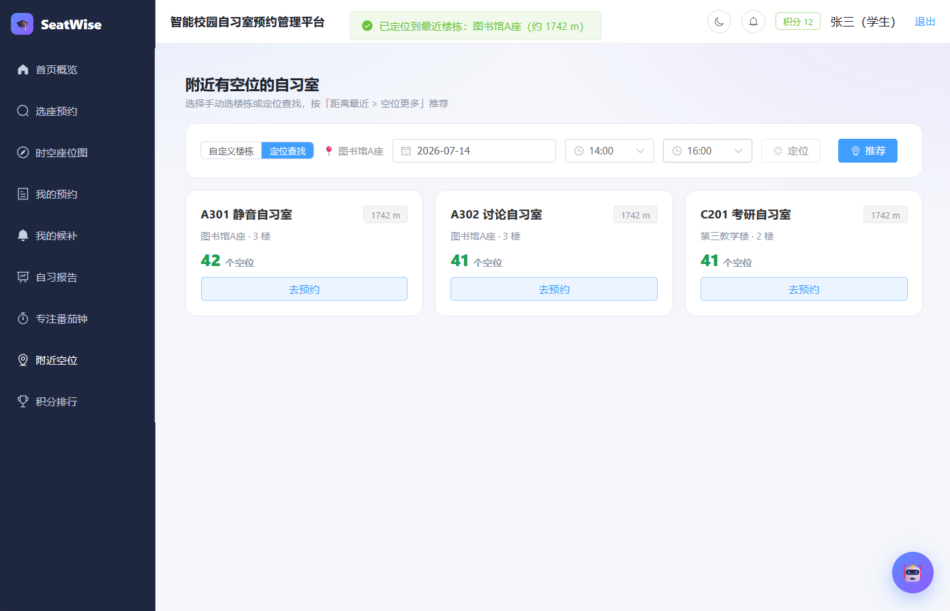
图 21 定位推荐最近有空位的自习室
3.8 专注番茄钟
学生端内置专注番茄钟，采用番茄工作法（25 分钟专注 + 5 分钟短休，每 4 个番茄享受一次长休），支持开始/暂停、重置、跳过与三种模式切换，并统计今日完成番茄数、本轮进度与今日专注时长，与自习预约配合帮助学生在自习室内保持专注、量化专注成果。
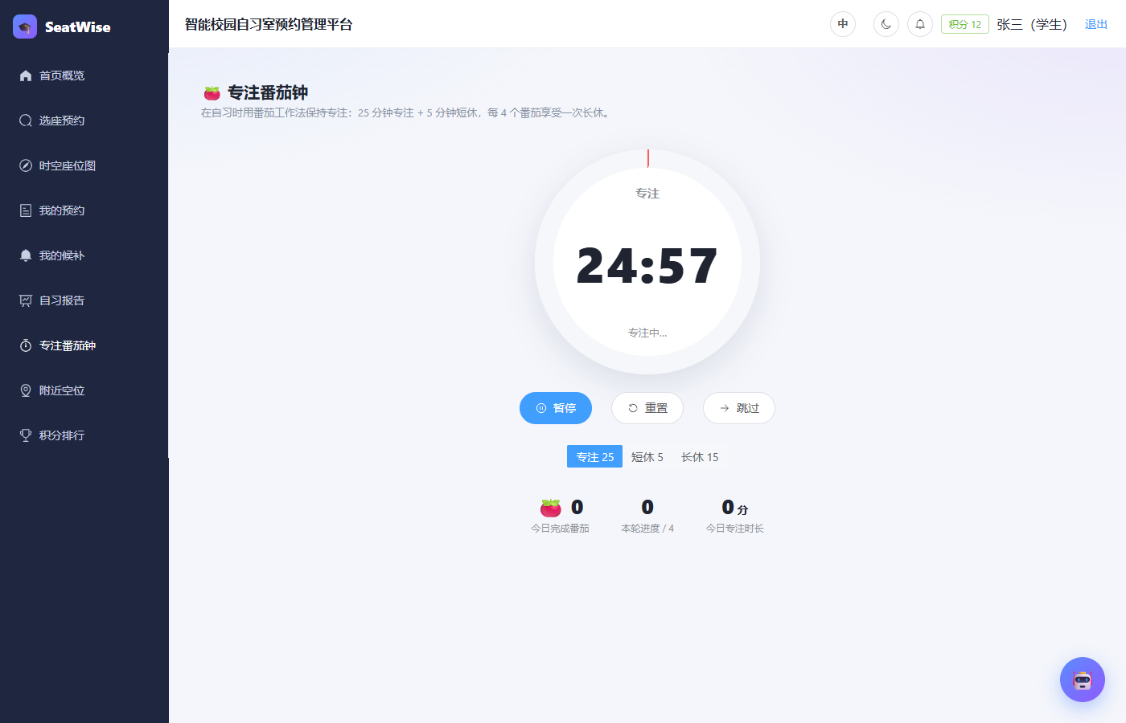
图 22 专注番茄钟（专注计时进行中）
3.9 智能与工程化
学生端集成 AI 智能选座助手，可用自然语言表达需求并给出可解释的座位推荐（离线内置规则引擎，亦可接入大模型）；后端接口经 Knife4j 生成可交互文档，便于联调与验收。
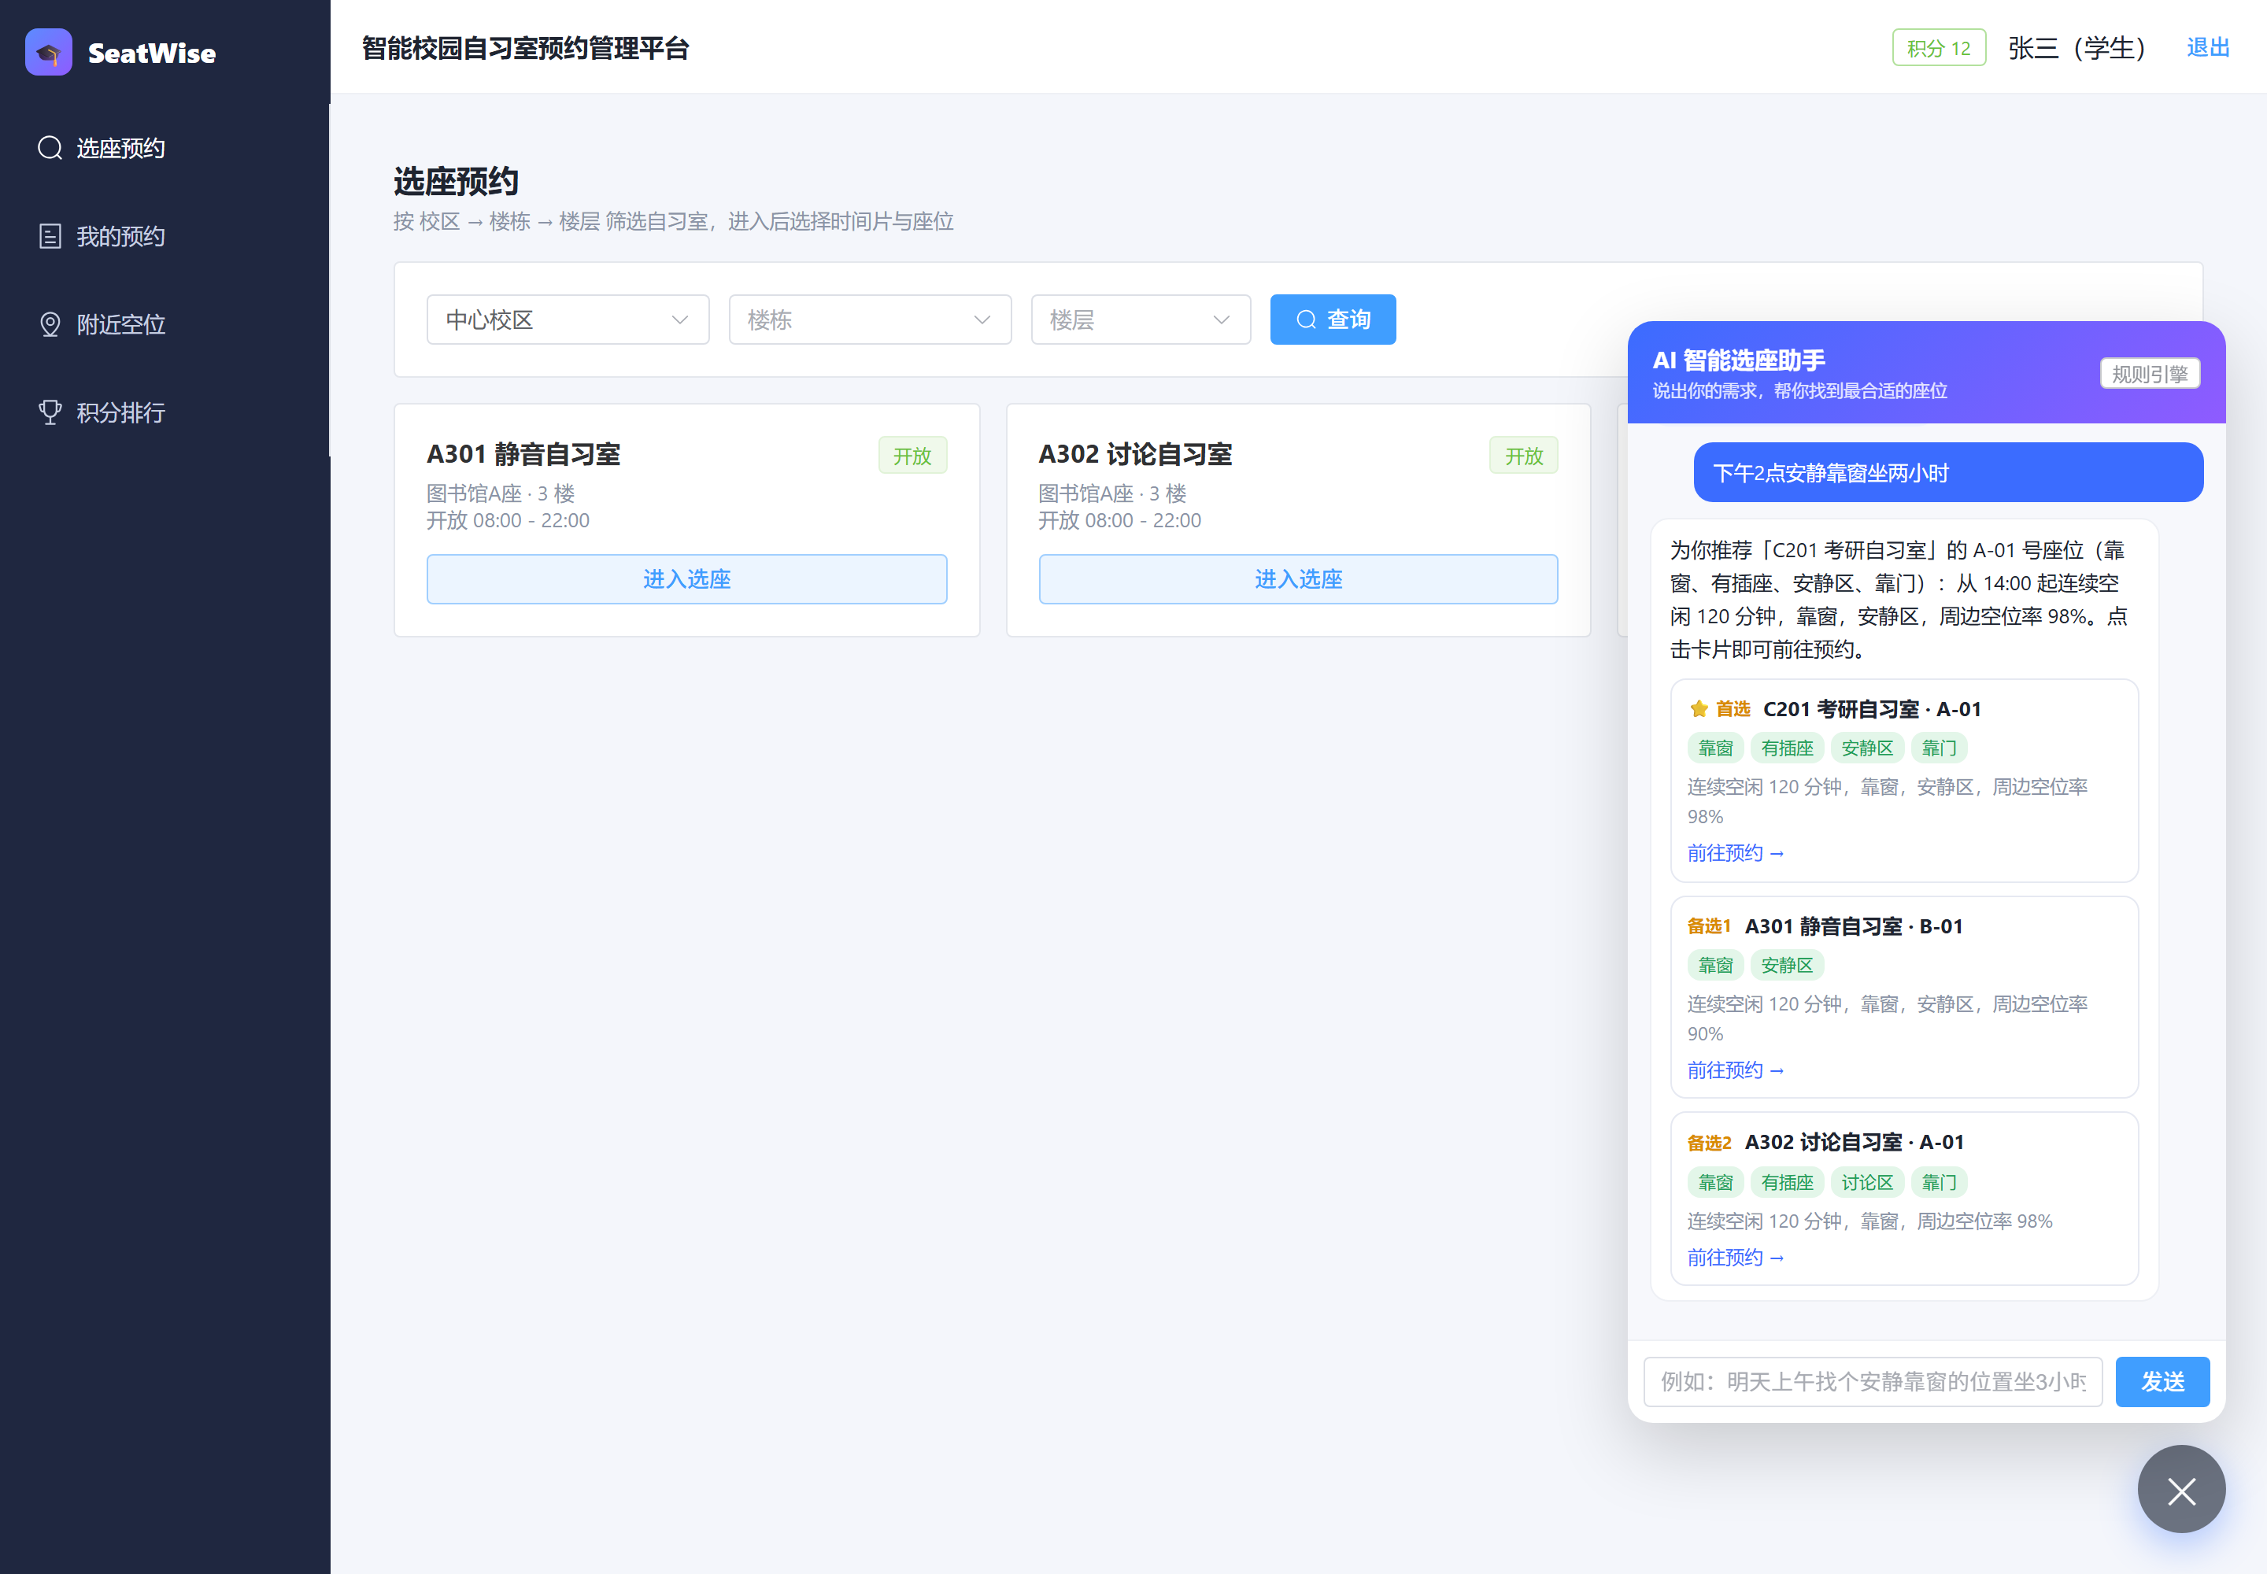
图 23 AI 选座助手
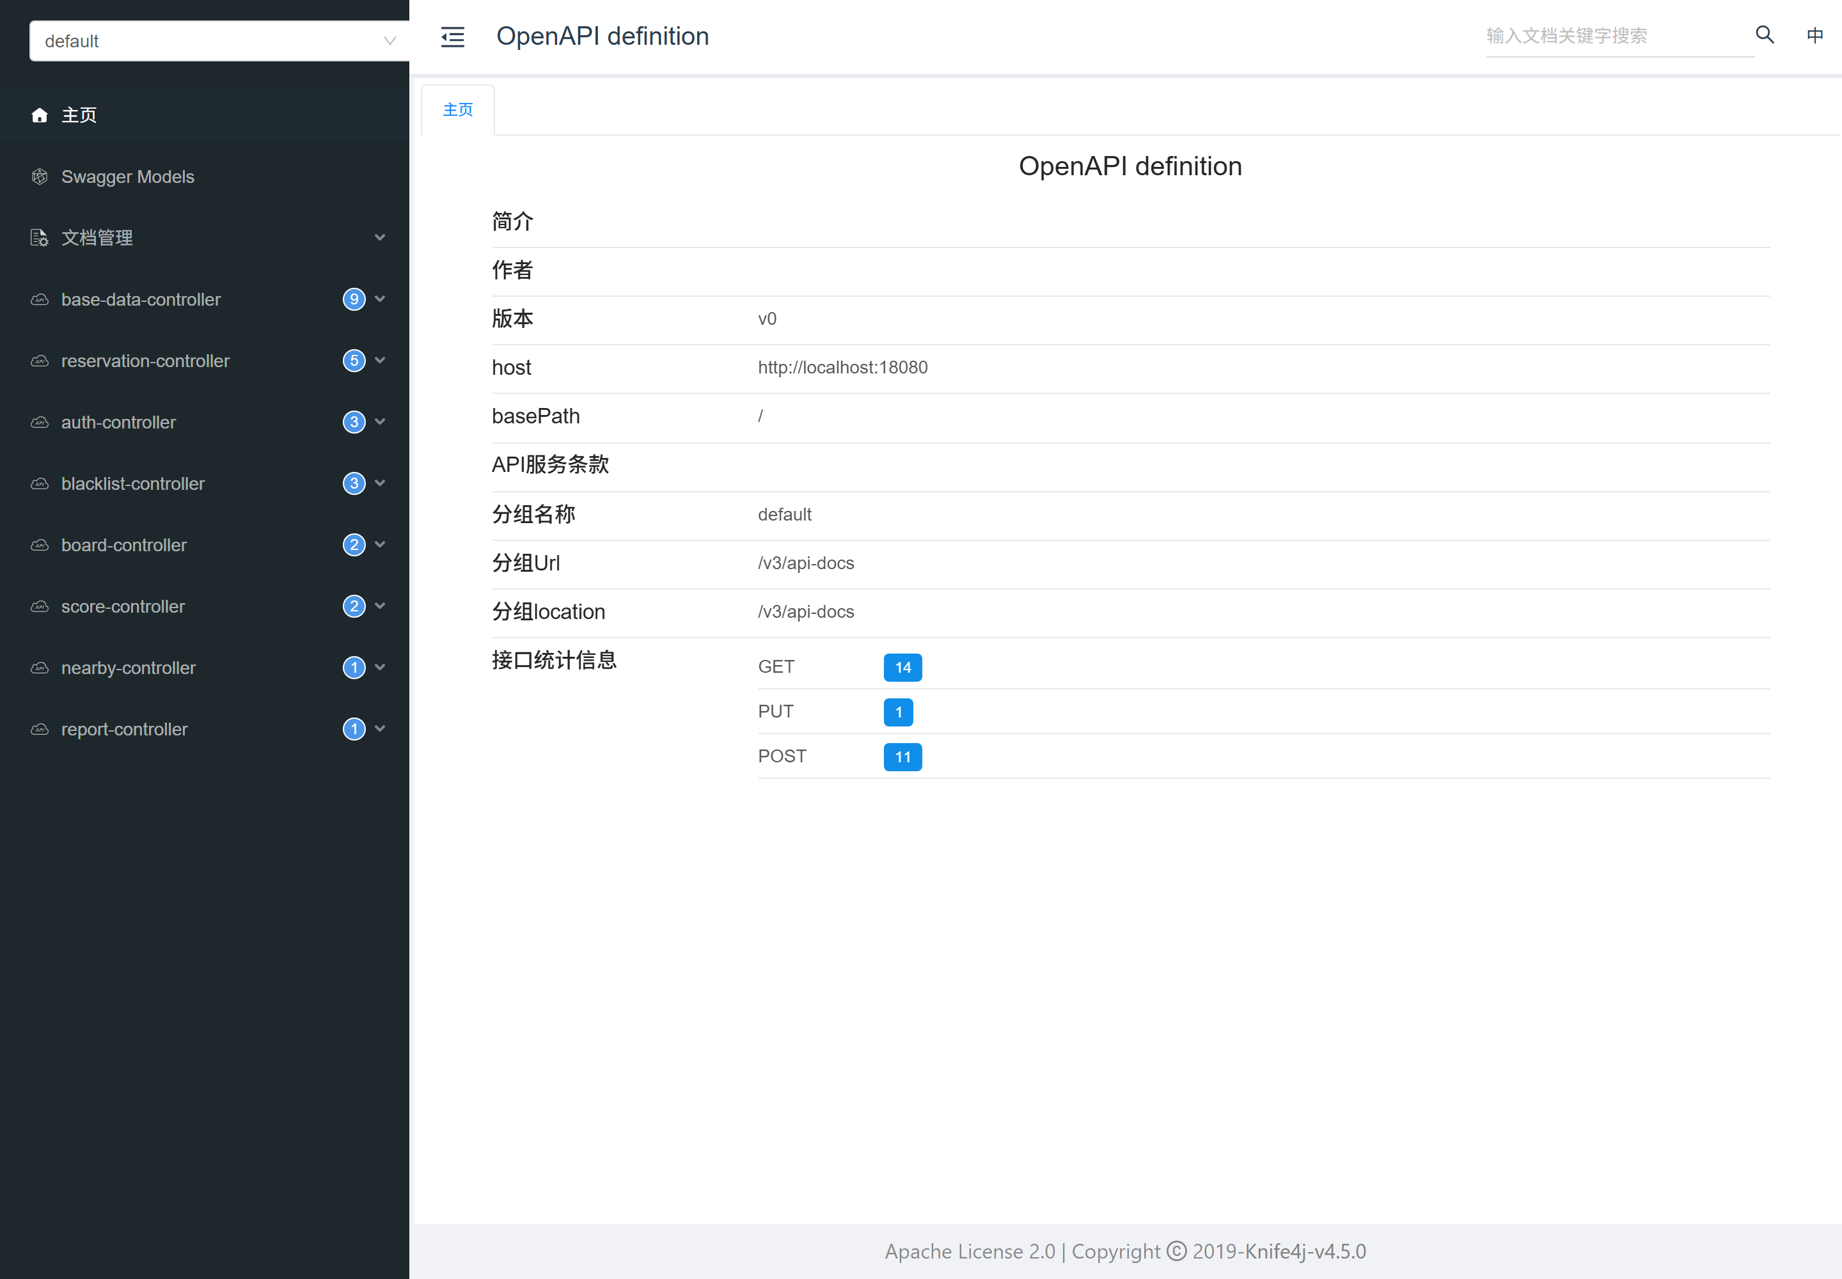
图 24 Knife4j 接口文档
3.10 多端适配与国际化
前端实现了明暗主题、移动端响应式（iOS / Android）与中英双语国际化。在 iPhone 13 与 Pixel 5 模拟设备上，侧边栏收起为抽屉式导航、栅格纵向堆叠，无横向溢出；语言切换即时联动界面与组件。
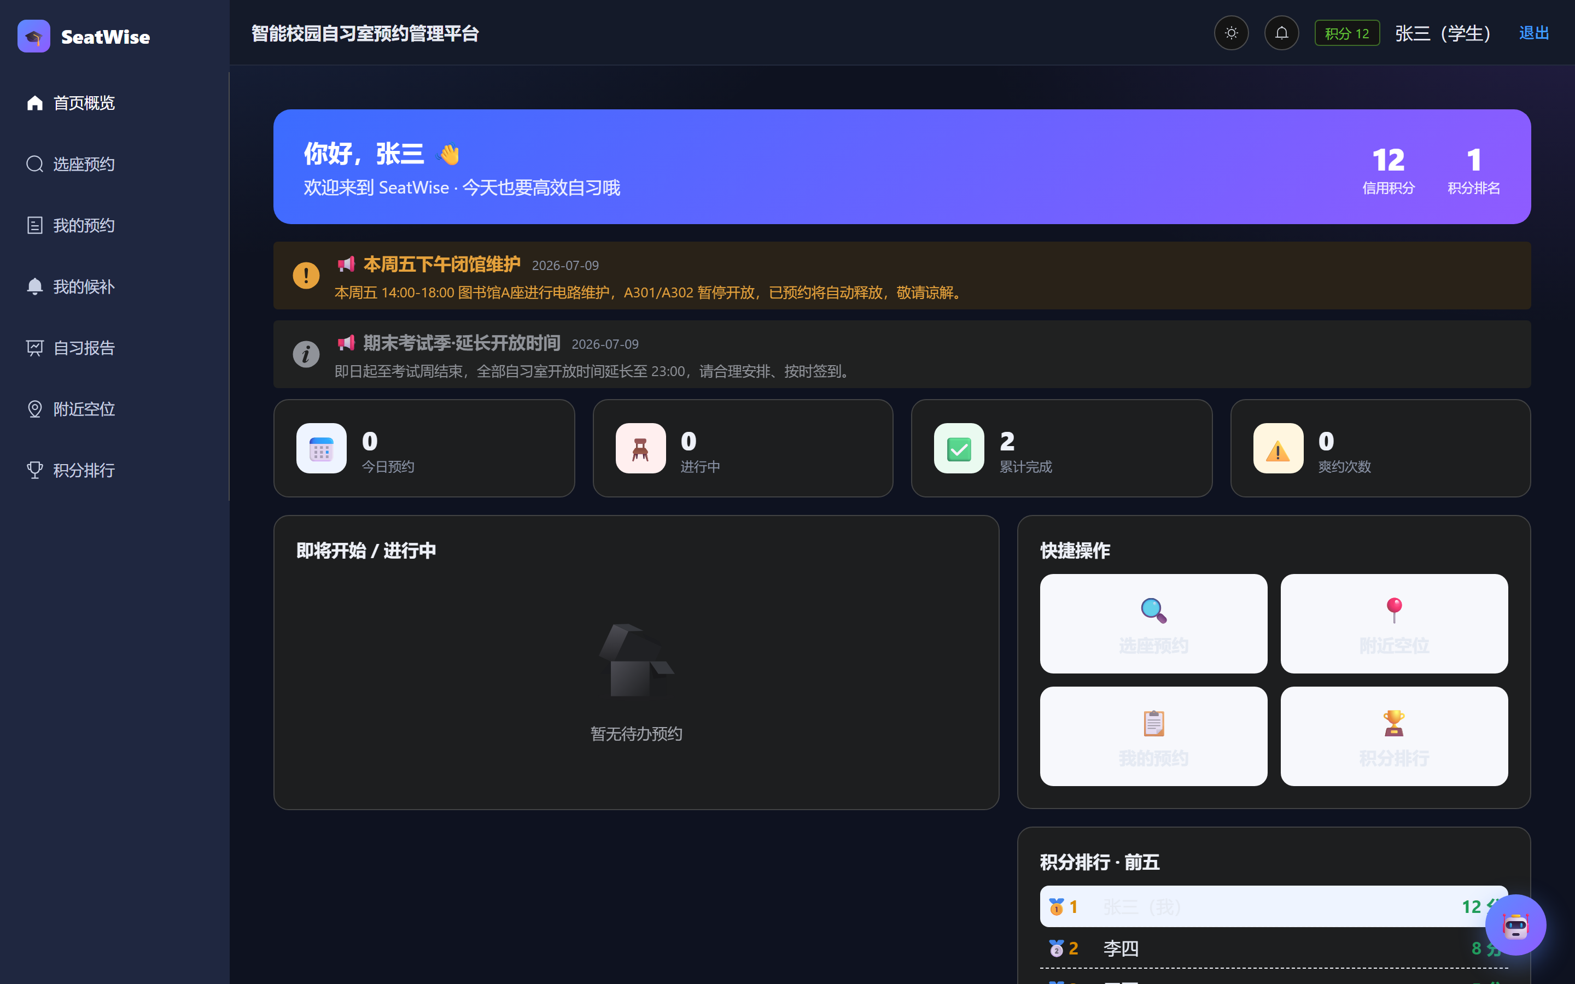
图 25 深色模式
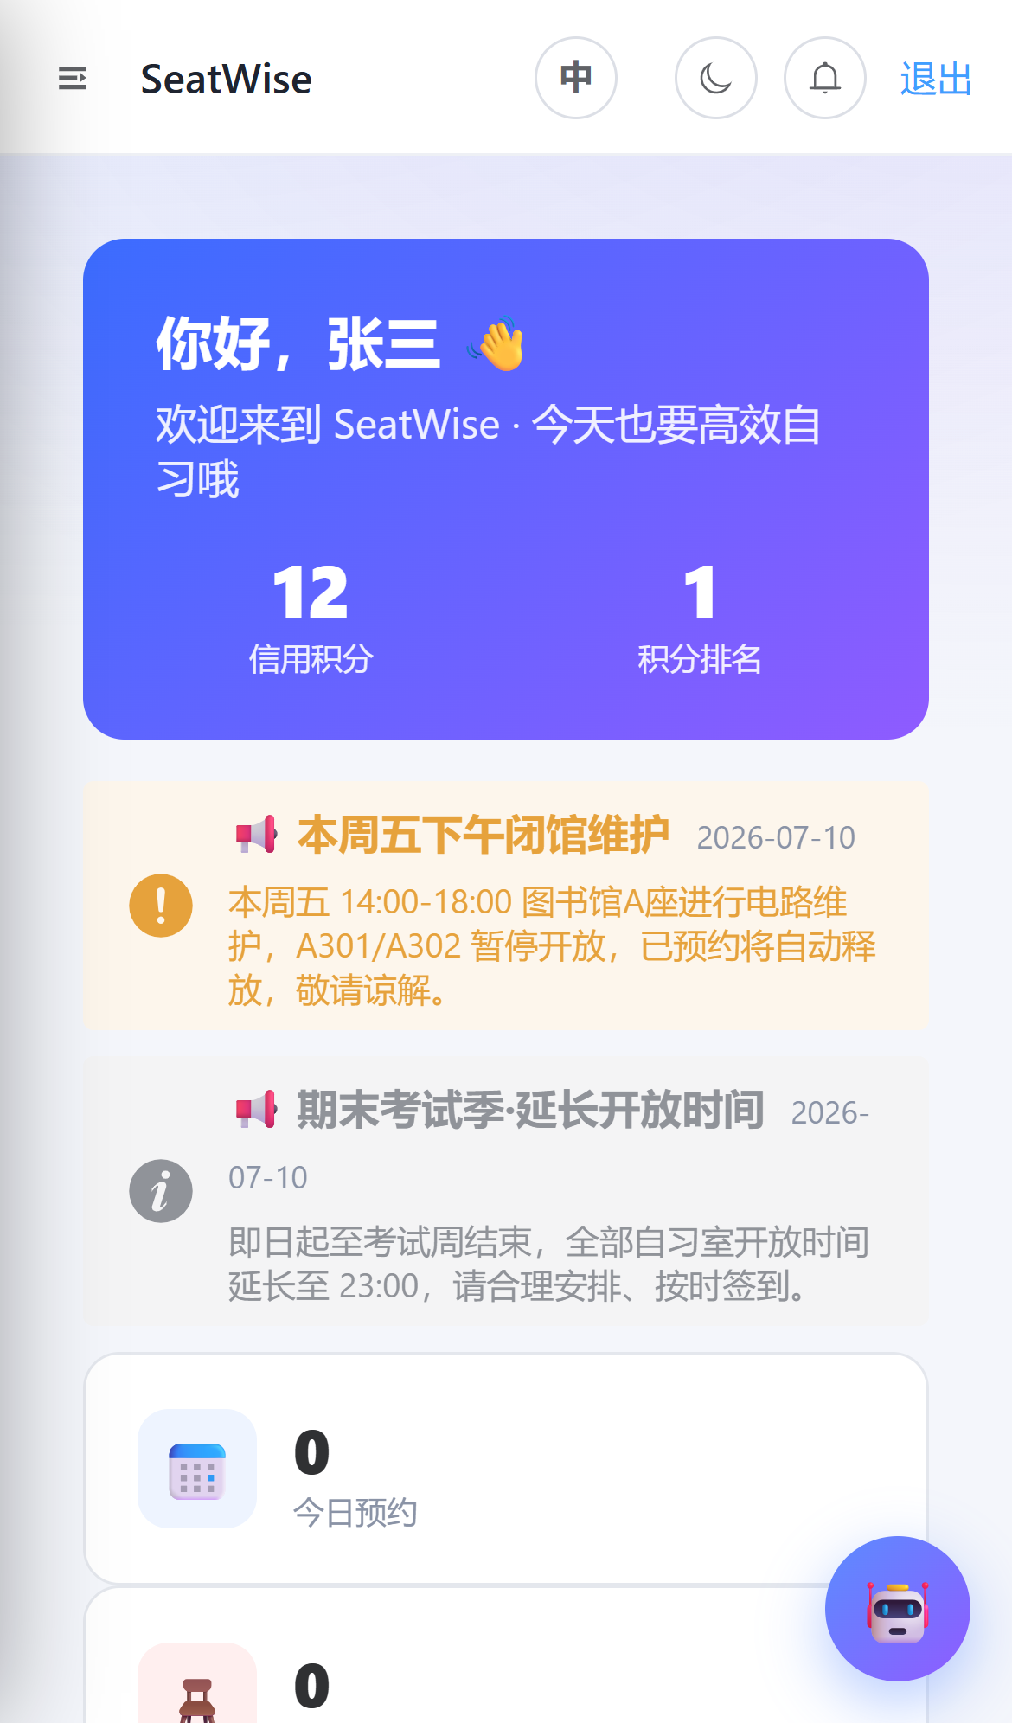
图 26 iOS 移动端
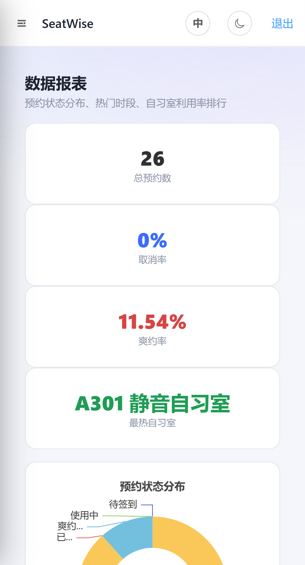
图 27 Android 移动端
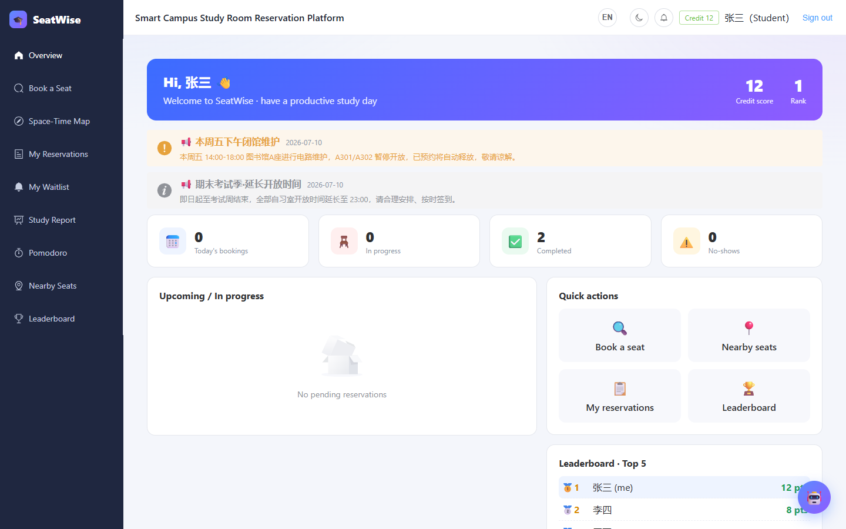
图 28 英文界面
3.11 测试结论
经自动化脚本与多端页面走查验证，系统在并发正确性、实时一致性、座位生命周期闭合、权限控制等核心红线上均达标，13 项核心用例全部通过，桌面与移动多端、中英双语、明暗主题下均运行正常、无控制台错误，满足预期设计目标。

